Proyecto final: El capitan america en la guerra de los mil dias. - Momento II

Por: Geronimo Cartagena Perez
T.I 1011593550

Informatica II

Augusto Salazar

Universidad de Antioquia
Facultad de Ingeniería

Actividad A:
. Durante la Guerra de los Mil Días (1899–1902), el Capitán América llega a Colombia y decide apoyar al bando liberal para proteger a la población indefensa sumida en el fuego cruzado contra las tropas conservadoras. El funcionamiento del juego combina plataformas 2D, mecánicas de rescate, combates tácticos con el escudo y una batalla final de ritmo acelerado en dos niveles con vistas, físicas e interacciones totalmente diferenciadas.

Características Específicas del Capitan America
- Característica "Fortachón": Al rescatar exitosamente a un grupo de civiles en el Nivel 1 o al bloquear con éxito 3 disparos seguidos en el Nivel 2, el Capitán entra en estado de máxima determinación. Esto incrementa el alcance y la fuerza de impacto de su escudo en un 50% por 8 segundos. Sin embargo, debido al esfuerzo enfocado en la protección, su velocidad dedesplazamiento horizontal se reduce un 15% durante dicho intervalo.

- Característica "Veloz": Al recibir daño directo o encontrarse bajo el estado de presión del cronómetro (menos de 30 segundos restantes en el Nivel 1 o durante la Fase 2 del Nivel 2), la adrenalina del héroe se activa. Esto le otorga una mayor aceleración de salto y un desplazamiento lateral un 20% más rápido para evadir proyectiles y bombas aéreas.

Nivel 1:Rescate en el pueblo
Sinopsis

Al llegar a un pueblo fuertemente afectado por los enfrentamientos armados entre liberales y conservadores, el Capitán América descubre que decenas de civiles se encuentran atrapados en sus hogares y entre barricadas en llamas. El héroe debe abrirse paso entre los soldados enemigos, neutralizar las amenazas, destruir obstáculos y guiar a los civiles hacia una zona de evacuación segura antes de que el poblado caiga por completo.

Vista y Cámara
Vista Lateral en 2D Acción y Plataformas con desplazamiento horizontal de cámara que sigue la posición del jugador.

Funcionamiento General
El jugador controla los desplazamientos horizontales del Capitán América (moverse a la izquierda/derecha, saltar, agacharse). Puede cubrirse con el escudo para evitar las balas y lanzar el escudo para despejar el camino. Durante el recorrido debe interactuar con civiles atrapados (presionando una tecla de acción) para liberarlos y escoltarlos a zonas de salvaguarda mientras evita ser derribado

Físicas a Implementar
Gravedad y Caída Libre: Simulación de aceleración gravitacional constante (g) sobre el Capitán América y los civiles, permitiendo calcular arcos de salto parabólicos para superar barrancos y techos colapsados.
Detección de Colisiones Rígidas: Sistema de colisiones sólidas entre el personaje, el escudo y los elementos del entorno (barricadas de madera, escombros y paredes de casas dañadas).
Rozamiento Dinámico y Fricción de Terreno: Variación del coeficiente de fricción en superficies resbaladizas o con escombros que alteran la velocidad de frenado y aceleración del personaje.

Interacciones
Escudo vs. Balas y Enemigos: Bloqueo de proyectiles y derribo de soldados enemigos.
Capitán América vs. Barricadas: Ruptura de obstáculos destructibles mediante golpes de escudo o lanzamientos.
Capitán América vs. Civiles: Zonas de detección para activar la acción de rescate y guía hacia el punto seguro

Retos y Obstáculos
*Fuego cruzado constante de conservadores enemigos desde posiciones elevadas (ventanas y tejados).
*Barricadas en llamas y caminos bloqueados por escombros que requieren saltos precisos.
*Gestión de la barra de vida del Capitán América mientras protege a los civiles en zonas expuestas.

Control de Tiempo
Controlado rigurosamente por un cronómetro regresivo de 3:00 minutos. Si el tiempo llega a cero antes de rescatar a los civiles y evacuar, el pueblo cae y se pierde la misión.

Objetivos del Nivel
*Rescatar al menos a 5 grupos de civiles atrapados en las casas y calles del pueblo.
*Llegar al final del recorrido del poblado superando todas las barricadas en el tiempo límite.

Cinemática de Transición al Nivel 2:

Al completar el rescate en el pueblo, se desencadena una cinemática: el Capitán América contempla con tristeza la devastación y el debilitamiento de Colombia a causa de la guerra civil. De repente, la escena cambia a un plano ficticio ambientado en el futuro, donde aparece Donald Trump frente a un gran mapa táctico que muestra a Colombia y Panamá. Con tono ambicioso, pronuncia la frase: «Que Colombia pelee entre ellos. Me quedaré con Panamá». La cámara hace un zoom dramático sobre el territorio panameño en el mapa, revelando una inminente amenaza de despojo territorial e impulsando a Steve Rogers a intervenir de inmediato.

Nivel 2: Batalla contra el Jefe Final
Sinopsis
Tras descubrir la conspiración para aprovechar la debilidad del país y arrebatarle el poder de Panamá, el Capitán América se traslada a un escenario estratégico en la costa del Caribe. Allí se enfrenta cara a cara contra el líder del regimiento invasor, quien representa la amenaza extranjera revelada en la cinemática anterior. En esta arena cerrada, el Capitán no tiene civiles que rescatar: toda la dinámica de juego se concentra en la supervivencia, la lectura de patrones de ataque y el contraataque estratégico.

Vista y Cámara
Vista Lateral en 2D en Arena Cerrada con cámara fija centrada en el duelo entre el Capitán América y el Jefe Final.

Funcionamiento General
Es una arena de combate cerrada donde el jugador pone a prueba el dominio completo de los controles aprendidos en el nivel anterior: lanzamientos de escudo precisos, saltos para evitar ataques rasantes, agachado para esquivar proyectiles y bloqueos defensivos con el escudo. El combate se articula en tres fases diferenciadas que incrementan la dificultad a medida que se reduce la barra de vida del enemigo.

Físicas a Implementar
Rebote Elástico del Escudo: El escudo arrojado contra el jefe final o contra los bordes de la arena rebota calculando el ángulo de reflexión para regresar a las manos del jugador o infligir daño secundario tras rebotar.

Impulso y Restitución por Impacto: Aplicación de una fuerza vectorial de retroceso al recibir un impacto pesado del jefe o al asestarle a este un golpe cargado con el escudo, desplazando la posición del cuerpo según la magnitud de la fuerza aplicada.

Trayectoria de Proyectiles y Gravedad de Bombas: Simulación de movimiento parabólico acelerado por la gravedad para los proyectiles y explosivos que el jefe arroja durante las fases avanzadas de la batalla.

Interacciones
Escudo vs. Donald Trump: Impactos a distancia para aturdir momentáneamente al enemigo y romper su postura defensiva.
Bloqueo del Capitán vs. Disparos del Jefe: Absorción y mitigación del daño recibido mediante la postura defensiva del escudo.
Movimientos de Esquiva (Salto/Agachado) vs. Bombas Aéreas y Embestidas: Saltos y desplazamientos laterales para salir del área de sombra e impacto de las bombas que caen desde el cielo.

Fases de la Batalla y Retos
Fase 1 Disparos y Embestidas:
En esta fase inicial, Donald Trump ataca utilizando disparos directos a distancia y embestidas frontales en la arena. El jugador debe alternar entre bloquear los disparos con el escudo, saltar o agacharse para esquivar las embestidas y buscar ventanas de oportunidad para contraatacar.

Fase 2 Velocidad Incrementada y Bombardeo Aéreo:
Al reducir la mitad de la vida de Trump, la batalla se vuelve mucho más rápida e intensa. Trump aumenta considerablemente la velocidad de sus desplazamientos y la frecuencia de sus ataques. Además, comienzan a caer bombas continuamente desde el cielo sobre la arena, obligando al jugador a reaccionar con extrema agilidad, calculando la sombra de caída de los explosivos mientras esquiva y ataca a Trump.

Agente Autónomo IA Donald Trump
Donald Trump actúa como un agente inteligente autónomo con percepción, razonamiento, acción y aprendizaje dinámico frente a los hábitos del jugador

Objetivos del Nivel
*Sobrevivir a las fases de combate adaptándose a los cambios de ritmo, aceleración y peligro aéreo.

*Reducir a cero la barra de vida de Donald Trump para derrotarlo y neutralizar la amenaza extranjera.

Actividad B:

1) Adjunte al menos 4 sprites a utilizar por cada nivel planteado
Nivel 1:
(Fondo)
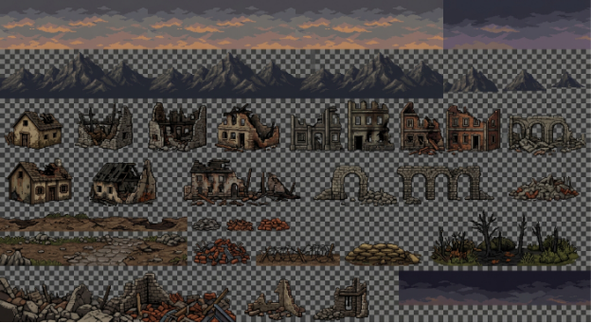
(Personajes)
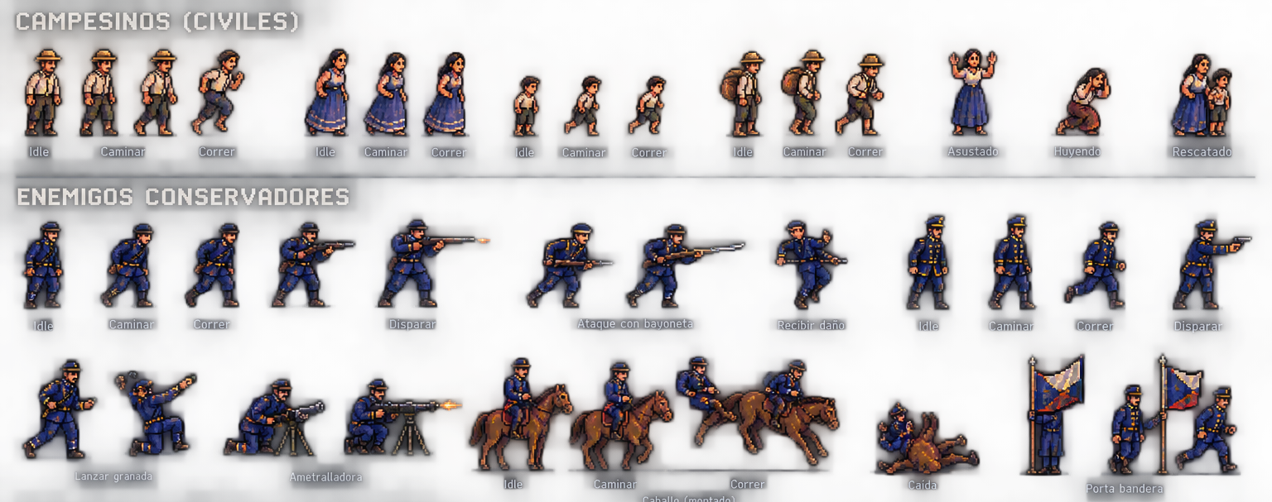

Nivel 2:
(Fondo)
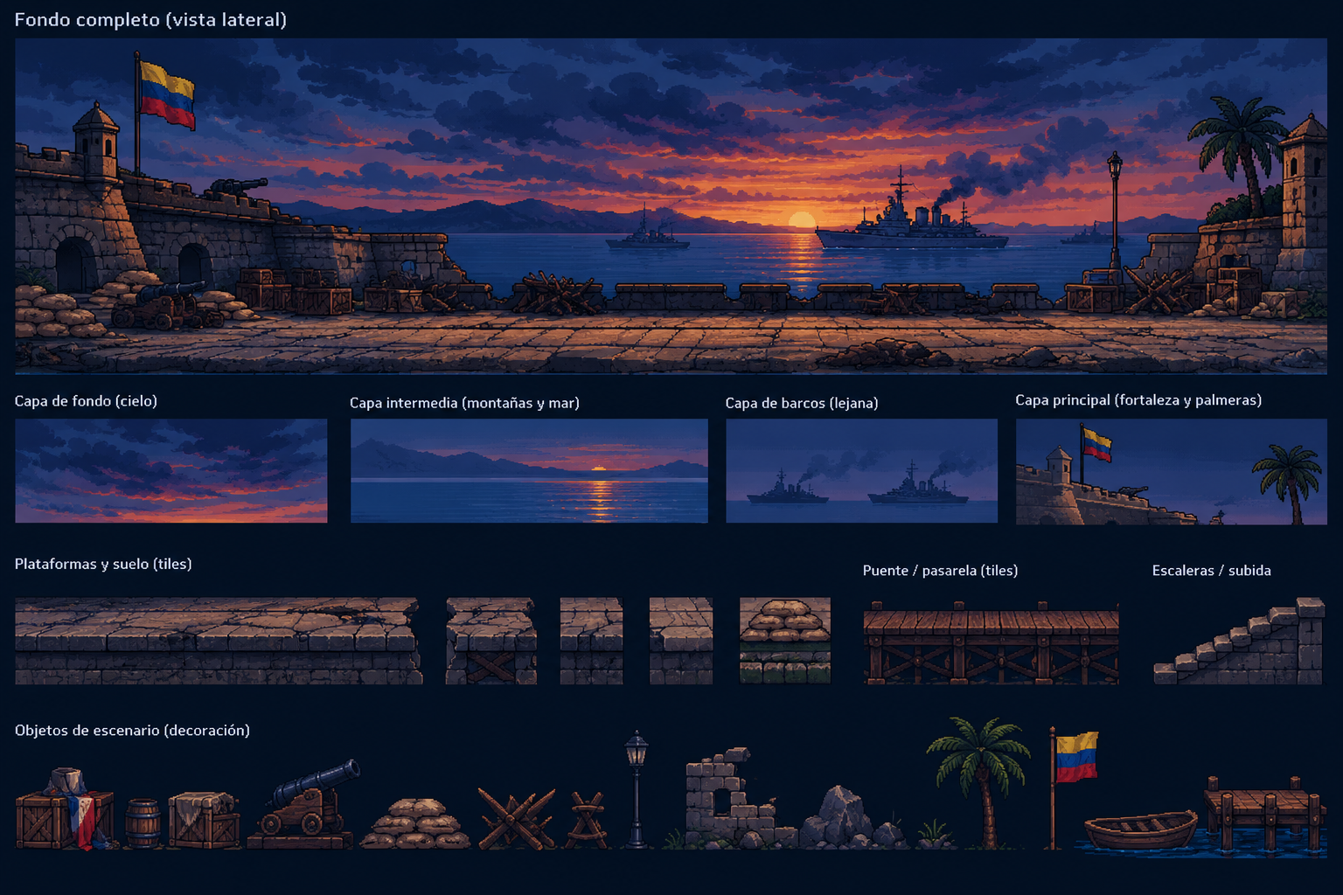

(Jefe final)
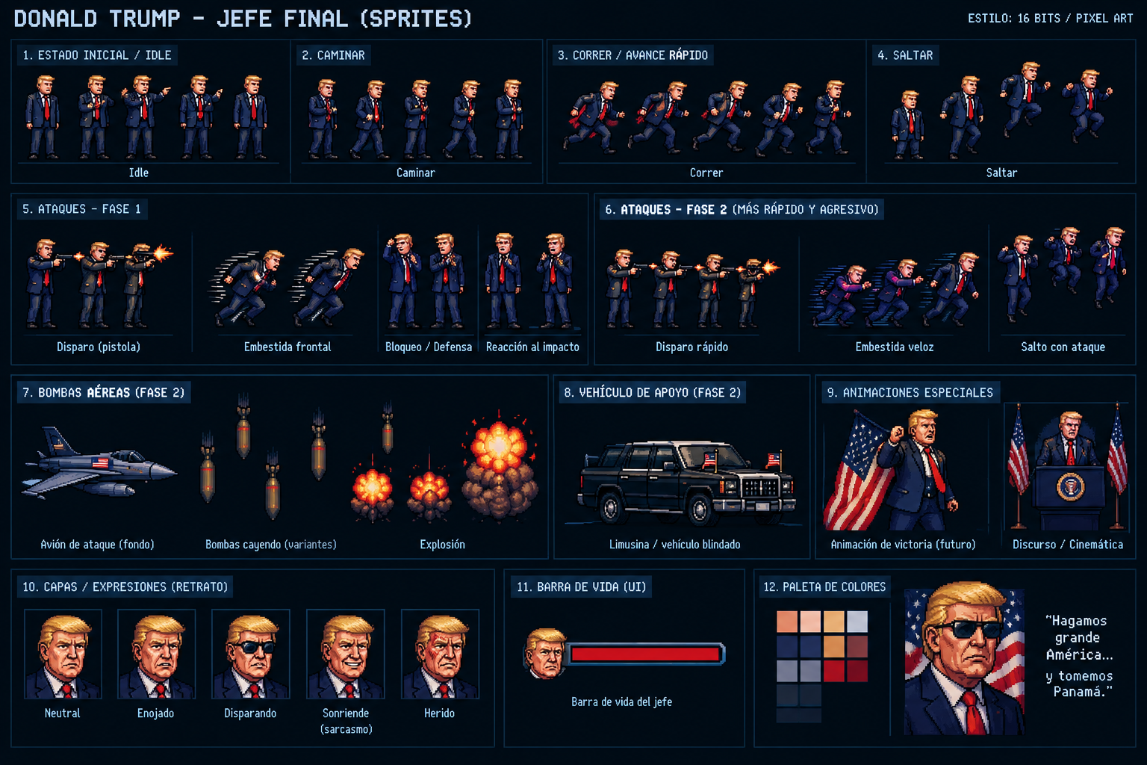
2) Diagrama de clases con nivel de detalle medio o superior, especificando relaciones y estructuras de datos a necesitar. Para esta entrega, aborde la capa lógica solamente. Haga uso de herencia (propia) al menos en una ocasión. Modele adecuadamente la arquitectura del agente inteligente.

Version Resumen:
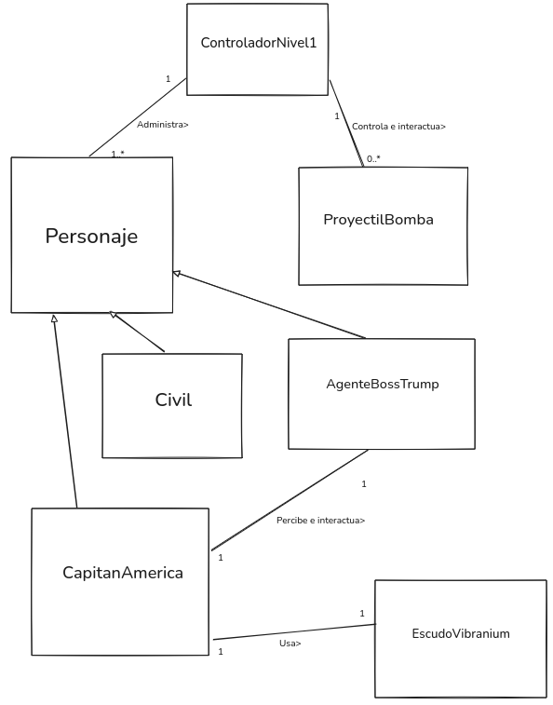

Version Extendida:
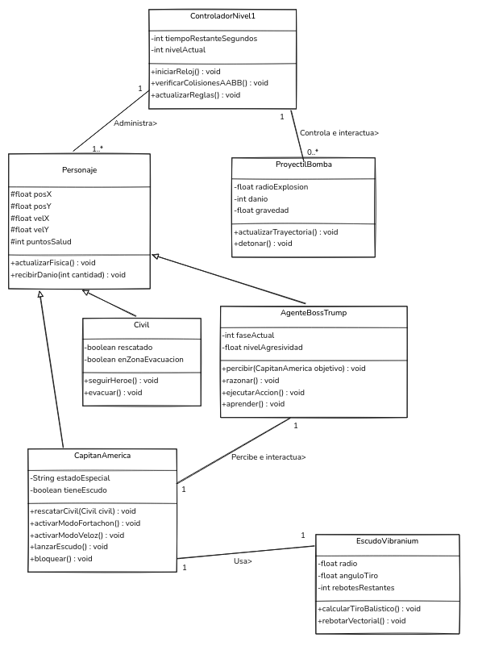
3) Presente (en diagrama de flujo o en prosa), descripciones en alto nivel para los distintos componentes del agente inteligente a desarrollar.
R//=
Donald Trump es el jefe final del juego y funciona como un agente inteligente que toma decisiones durante la pelea. Su comportamiento se divide en cuatro partes: percibir lo que pasa, pensar qué hacer, realizar un ataque y aprender de los movimientos del jugador.
1. Percepción
Función: Observar lo que pasa en el juego y los movimientos del jugador.
Qué revisa: La distancia entre Trump y el Capitán América, si el jugador está usando el escudo, saltando o atacando, y la velocidad del escudo cuando está volando.

2. Razonamiento (Toma de decisiones)
Función: Analizar la información que obtiene para decidir qué ataque realizar.
Reglas para decidir:
Fase 1: Si Trump tiene suficiente vida, utiliza ataques sencillos. Si el jugador está lejos, dispara; si está cerca, realiza una embestida.
Fase 2: Cuando su vida baja al nivel establecido para esta fase (menor a 50%), aumenta la velocidad de sus ataques y comienza a lanzar bombas desde el cielo.
- Contra el escudo: Si nota que el jugador se está protegiendo demasiado, cambia de estrategia y utiliza bombas para intentar romper su defensa.

3. Acción (Ejecución)
Función: Realizar el ataque que eligió después de analizar la situación.
Acciones posibles: Correr hacia el jugador para golpearlo, disparar proyectiles, lanzar bombas desde el cielo o alejarse para evitar un ataque.

4. Aprendizaje (Adaptación)
Función: Guardar información sobre los movimientos que realiza el jugador durante la pelea.
Cómo se adapta: Registra cuántas veces el jugador se protege con el escudo o salta. Si detecta que utiliza mucho el escudo, aumenta la frecuencia de las bombas para hacer la pelea más difícil.

